Opdracht VGM Stigas

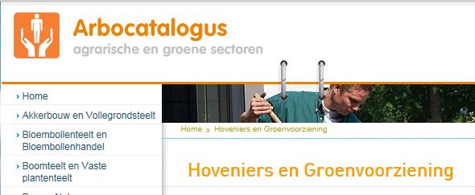Stigas wordt bestuurd door werkgevers en werknemers. Ze doen o.a. aan ARBO diensverlening.

1. Wat betekend de afkorting VGM?
2. Wat betekend de afkorting VCA?

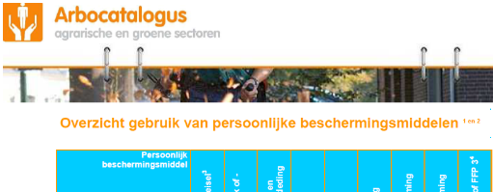

Ga naar: <http://www.agroarbo.nl/hoveniers-en-groenvoorziening/>

1. Zoek het overzicht van persoonlijke beschermingsmiddelen
2. Welke twee PBM’s worden bij het gebruik van een motorheggenschaar aanbevolen?
3. Is gelaatsbescherming bij het werken met een bosmaaier met een touwtje verplicht?

Zoek verder op de site naar het antwoord op de volgende vragen:

1. Bij hoeveel dB is gehoorbescherming aanbevolen en bij hoeveel dB is gehoorbescherming verplicht?
2. Welke maatregelen kun je nemen om te voorkomen dat langdurig schoffelen tot rug- of gezondheidsproblemen leidt?
3. Een tophendel(ketting)zaag mag alleen in de ……………….worden gebruikt en niet op de …………..
4. Wat is het maximale gewicht dat je (alleen) mag tillen?